J’ai terminé mes études à l’age de 25 ans avec en poche un diplôme d’ingénieur électronicien. La quasi-totalité de ma carrière s’est déroulée chez THALES, spécialiste de l’électronique de défense. Je suis issu d’une famille bourgeoise, j’ai hérité de ma mère le savoir faire culinaire qui concourt à une alimentation saine, dès mon adolescence, j’ai été attiré par la cuisine avec en tête l’idée d’innover.
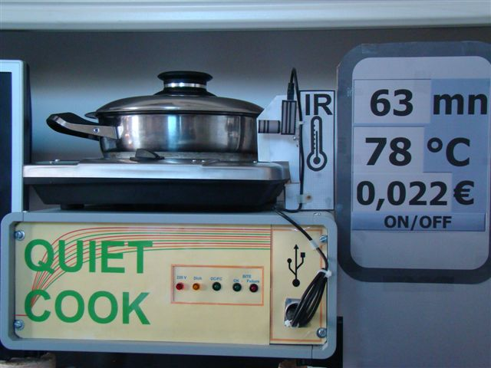
Avant d’entrer dans le vif du sujet, revenons à une bonne vieille habitude, la cuisson des aliments plongés dans l’eau portée à ébullition, cette méthode amène un avantage majeur que nous ne soupçonnons pas forcément. Eh oui, à l’ébullition la température est de 100°C, vous augmentez le flux thermique (gros bouillon), vous le diminuez (petit bouillon), la température, elle, elle ne change pas, elle se maintien aux alentours de 100°C. Vous disposez, sans forcément le savoir, d’un merveilleux système d’autorégulation, le flux thermique nécessaire est constant durant toute la cuisson, le réglage préliminaire que vous avez effectué n’a pas besoin d’être modifié. Revers de la médaille, dans ce contexte, la consommation énergétique est importante et la majorité des vitamines et des minéraux sont éliminés. Pour palier à ces inconvénients, dès les années 60, des accessoiristes culinaires ont mis sur le marché des unités de cuisson à même de cuire, sans adjonction de liquide et de matière grasse, en basse température, dans une gamme comprise entre 65 et 90°C. Ce matériel reste un bon acquis, mais il cache la problématique du réglage du flux thermique, le bénéfice de l’autorégulation a disparu, la surveillance active est devenue impérative, en outre, elle est difficile à réaliser manuellement. Pour y remédier, après analyse de différentes solutions, l’ordinateur s’est avéré l’outil idéal pour assurer cette surveillance avec beaucoup plus d’efficacité, de régularité et de précision. A l’étonnement de beaucoup de gens, l’ordinateur a donc fait une entrée triomphale dans ma cuisine ! L’outil semble surdimensionné en regard de la tâche, par contre, il permet de surpasser le cahier des charges initial, en plus d’assurer la fonction de surveillance, il peut également, gérer, automatiser, évaluer le coût de la cuisson et surtout adapter le moyen au but. Le moyen, c’est le flux thermique délivré par la table de cuisson, le but, c’est de cuire l’aliment en respectant ses propriétés nutritionnelles. Pour se faire, l’utilisateur choisit un gabarit et une durée de cuisson. Neuf gabarits de cuisson sont étalonnés et correspondent à 9 contenus alimentaires types. A partir de ce choix, l’ordinateur va façonner l’évolution de la température de l’unité de cuisson, il va en calculer la trajectoire et y asservir la température mesurée. De ce principe est né le projet d’invention Quiet Cook.Une première tentative de réalisation, dans les années 80, s’est soldée par un échec, faute de disponibilité. J’ai donc attendu ma mise en retraite en 2007 pour disposer du temps nécessaire à sa réalisation. La formation, acquise durant mes études et ma carrière, est précieuse, toutefois, mes connaissances en informatique étaient au départ insuffisantes, j’ai choisi le progiciel graphique Labview développé par National Instruments et j’ai commencé par une autoformation. Depuis, j’ai consacré à ce projet environ 4500 heures. Un premier prototype a permis le dépôt de brevet auprès de l’INPI. Un second prototype (photo) est actuellement en cours de finition, un troisième est prévu en 2013, il consistera à miniaturiser en regroupant dans un petit boîtier le contenu actuel du coffret électronique en vue de préparer la première série de matériels livrables. Le second prototype (photo) est réalisé à partir de matériels standards, une table et une unité de cuisson, complétés de matériels spécifiques, une sonde de température Infra Rouge (IR), un ordinateur et un coffret électronique. La sonde de température est placée en regard de l’unité de cuisson, son fonctionnement est comparable à celui d’une mini caméra thermique, elle communique la température mesurée à l’aide d’un câble USB. L’ordinateur exécute un programme, développé sous Labview, selon le principe expliqué ci-dessus. Il réalise l’acquisition de la température et élabore la commande de réglage de flux thermique. A partir de cette commande le coffret électronique effectue le réglage de la table de cuisson. En complément, le programme réalise la gestion temporelle et l’évaluation du coût de la cuisson. L’ensemble du processus est entièrement automatique, sur l’écran de l’ordinateur, une fenêtre Windows est à la disposition de l’utilisateur, il dispose d’un sélecteur de gabarit (non représenté sur la photo), d’un bouton ON/OFF qui lui permet un éventuel arrêt du programme et de trois afficheurs qui lui indiquent, la température mesurée, le temps restant jusqu’à la fin et le coût de la cuisson
Quiet Cook est un outil culinaire innovant qui permet une cuisine saine avec à la clef confort, tranquillité et économies énergétiques.

